Pistácie
Pistácie pochádzajú z Ázie a Stredného východu. Sú to plody nižšieho stromu zhruba 10 m vysoký a 30 m široký a dobre znášajú nepriaznivé podmienky. Vyžadujú si intenzívne slnečné žiarenie a suchú pôdu. Najviac sa im darí v púštnych oblastiach. Pre zaujímavosť najviac pistácií produkuje Irán v roku 2011 tam vyprodukovali cca 472 tis. ton.
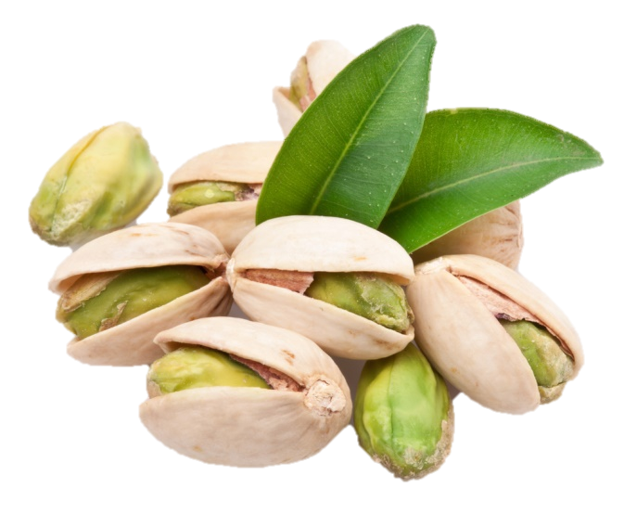
Pistácie majú typickú zelenkastú farbu. Platí, že čím je plod zelenší, tím je kvalitnejší. Možno ich konzumovať surové alebo pražené. Sú veľmi dobré stráviteľné a majú čerstvú lahodnú chuť. Tak ako všetky orechy sú dobrými prísadami do rôznych jedál a všetkých druhov cukrárskych výrobkov.

Pistácie obsahujú :
- 55 % oleja
- 20 % bielkovín
- 15 % cukrov
- minerálne látky – draslík, fosfor, vápnik, zinok, selén, železo, mangán
- zdravé tuky –
- vitamíny – A, B, E
- esenciálne aminokyseliny

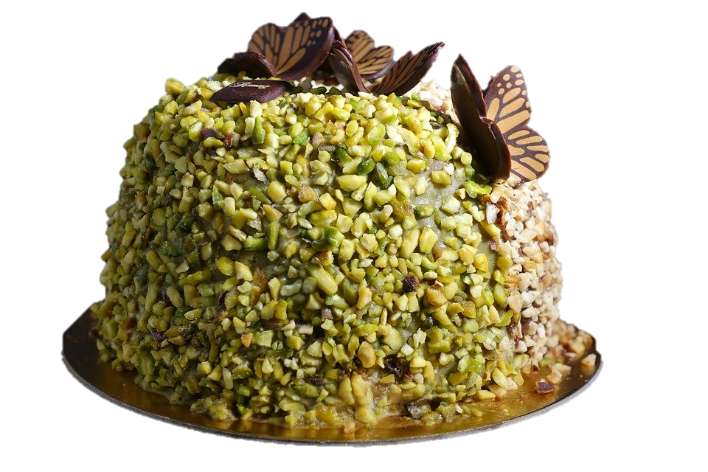
Surové pistácie sú veľmi užitočné, ak trpíte nadúvaním a zápchou, ak máte suchú pleť, alebo si len chcete trochu očistiť pečeň a obličky. Môžu pomôcť zabrániť ischemickej chorobe srdca, infarktu, infekcii, diabetesu 2. typu a ďalším poruchám. Medzi ne patrí nespavosť, neurologické poruchy, či rakovina kože. Zároveň sú dobré pre náš mozog. Ak trpíte výpadkami pamäte, konzumujte pistácie. Ale samozrejme surové a bez soli.

pistáciová torta

